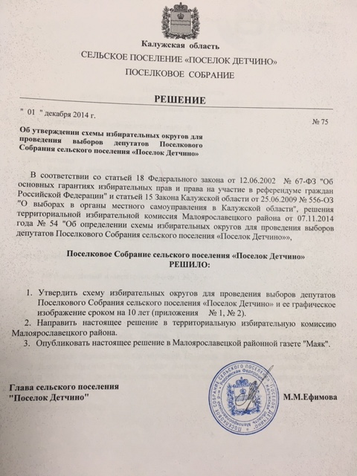

Приложение №1
к решению Поселкового Собрания
СП “Поселок Детчино»
от 01.12.2014 г. №75

СХЕМА

избирательных округов

для проведения выборов депутатов Поселкового Собрания

сельского поселения «Поселок Детчино»

Кол-во мандатов, подлежащих замещению – 10.
Количество избирателей по состоянию на 01.07.2014 года – 4134.
Количество округов - 2

Пятимандатный избирательный округ № 1.

Границы избирательного округа:
Село Детчино:
Улицы: Алпатова, Тяговая подстанция, Базарная, Железнодорожная, Калинина, Комсомольская, А.Матросова, Полевая, Первомайская, Московская (кроме д.13в и д.13г), Советская (кроме дома №8),
переулки: А.Матросова, Комсомольский,
тупики: 1-ый Дачный, 2-ой Дачный, 3-ий Дачный, 4-ый Дачный, 1-ый Заводской, 2-ой Заводской, 3-ий Заводской, 4-ый Заводской.
Деревня Авдотьино, деревня Желудовка, деревня Малахово, деревня Кульнево, деревня Верхние Горки, деревня Таурово, п/л «Чайка».

Число избирателей: 2031.

Пятимандатный избирательный округ № 2.

Границы избирательного округа:
Село Детчино:
Улицы: М.Горького, Киевская, Калужская, Кирова, Зеленая, Вишневая, Малоярославецкая, Полунина, Ленина, Подольских курсантов, Пушкина, д.8 по ул.Советская, Спортивная, Садовая, д.13в и 13г по ул.Московская,
переулки: Маяковского, Октябрьский, Пушкина, Циолковского, Садовый.
Деревня Нижние Горки, деревня Богрово, деревня Быково, деревня Букрино, деревня Мокрище, деревня Тимохино, деревня Курдюковка, деревня Барановка, деревня Корнеевка.

Число избирателей: 2103.

Приложение №2
к решению Поселкового Собрания
СП “Поселок Детчино»
от 01.12. 2014 г. №75
